
胸有成竹

年 班 號 姓名 號

文同，字與可，北宋 梓州 永泰（今四川 鹽亭縣東）人。他擅長詩文書畫，以畫竹子及山水聞名。和蘇軾是表兄弟，也是感情深厚的好朋友。
宋神宗 元豐二年七月七日，蘇軾曝晒書畫時，找到了文與可贈送給他的篔簹谷偃竹圖。因為當時文與可已經過世，睹物思人，於是以此畫為篇名，寫下文與可畫篔簹谷偃竹記，文中敘述文與可畫竹的理論和對文與可的懷念。文與可十分喜愛竹子，所以在窗前種了一大片竹子，無論晴雨寒暑，都仔細觀察竹子的生長情形和姿態變化。文與可曾告訴蘇軾說：「畫竹之前，胸中必須先有竹子的完整形象，然後心手相應，如此才能將竹子生動的神韻表現得淋漓盡致。」這段文字成為古代
重要的繪畫理論。


後來「胸有成竹」這句成語就從這裡演變而出，用來比喻處事有定見。

閱讀理解
⒈（ ）文與可以畫竹子和什麼聞名？（①花鳥 ②老虎 ③山水）
⒉（ ）文與可在畫竹子之前，都會先做什麼？（①在心裡想像竹子的形象 ②修剪竹子，幫竹子澆水。 ③把作畫的工具準備好）
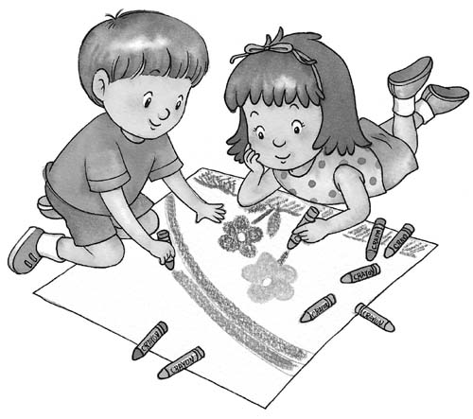
⒊（ ） 「看小智一副信心滿滿的樣子，似乎已經準備拿下這場辯論比賽的冠軍了。」下列哪一個詞語可以用來形容小智？（①束手無策 ②不知所措 ③胸有成竹）

